Раздел: Многогранники |  |  | Школа:
Дата: |  |  | Имя учителя:
Класс:11 |  |  | Количество присутствующих: |  |  | Количество отсутствующих:
Тема урока: |  | Усеченная пирамида
Цели обучения, которые достигаются на данном уроке |  | 11.1.5 - знать определение усеченной пирамиды, уметь изображать ее на плоскости;  11.3.3 - решать задачи на нахождение элементов многогранников;
Цели урока |  | Учащиеся будут:  - формулировать определение усеченной пирамиды;  - знать элементы усеченной пирамиды (грани, ребра, вершина, высота, апофема);  - изображать усеченнуюй пирамиду на плоскости;  - решать задачи на нахождение элементов усеченной пирамиды.
Критерии оценивание |  | Знание и понимание: знает определение усеченной пирамиды;  Применение: умеет построить усеченную пирамиду, находить элементы многогранников.
Языковые цели |  | Учащиеся будут:  - использовать терминологию, относящуюся к данному разделу;  - комментировать виды пирамид и распознавать;  - называть элементы пирамиды;  - знать определение усеченной пирамиды;  - комментировать построение усеченной пирамиды.  Предметная лексика и терминология  - основания усеченной пирамиды;  - высота усеченной пирамиды;  - боковые грани усеченной пирамиды;  - боковые ребра усеченной пирамиды;  - правильная усеченная пирамида;  - апофема усеченной пирамиды.  Серия полезных фраз для диалога/письма  - апофема правильной усеченной пирамиды – это перпендикуляр, …  - высота боковой грани усеченной пирамиды … ;  - … в каждой вершине сходится одинаковое число ребер;  - вершина усеченной пирамиды проецируется в … ;
Привитие ценностей |  | Уважение к себе и другим и сотрудничество – через работу в паре, в группе, академическая честность – при самостоятельной работе, открытость – учащиеся самостоятельно могут определить цели урока и задачи
Межпредметные
связи
Навыки  использования ИКТ |  | bilimland.kz
Предварительные знания |  | Трапеция. Двугранные углы. Параллельные плоскости. Подобные многоугольники. Площадь фигур на плоскости. Пирамида и ее элементы.
Ход урока
Этапы урока | Запланированная деятельность на уроке |  |  |  |  |  | Ресурсы
Начало урока  5 минут | Организационный момент. Подготовка к восприятию новых знаний.  Проверка предварительной знаний.  1. Какой многогранник называется пирамидой,  2. Какая пирамида называется правильной?  3. Куда проецируется высота правильной пирамиды?  4. Являются ли равными боковые ребра правильной пирамиды?  5. Чем являются боковые грани правильной пирамиды?  6. Что называется апофемой?  7. Сколько высот в пирамиде?  8. Сколько апофем в пирамиде?  9. Сколько апофем в правильной пирамиде?  10. Равны ли апофемы правильной пирамиды друг другу? Почему?  11. Что называется площадь полной поверхности пирамиды?  12. Что называется площадь боковой поверхности пирамиды?  https://www.youtube.com/watch?v=Dgi317D49UU
Середина урока  5 минут  5 минут  20 минут | Новая тема.  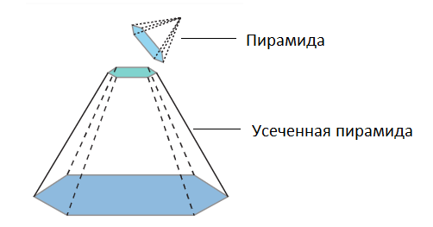  Групповая работа. Ученикам предоставляется чертежи усеченной пирамиды. Используя эти чертежи ученики должны дать определение усеченной пирамиды. Должны знать элементы усеченной пирамиды.  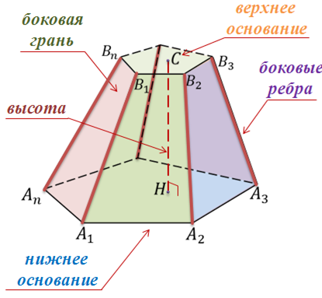  Ответы учеников:  Плоскость, параллельная основанию пирамиды, разбивает её на два многогранника. Один из них является пирамидой, а другой называется усечённой пирамидой.  Усечённая пирамида – это часть пирамиды, заключенная между её основанием и секущей плоскостью, параллельной основанию данной пирамиды.  Практическая работа. Дать ученикам алгоритм построение усеченной пирамиды.  Чтобы построить усеченную пирамиду:  1) строят полную пирамиду;  2) проводят сечение, параллельное основанию;  3) верхнюю часть чертежа стирают.  Задание. Постройте треугольную и четырехугольную усеченную пирамиду.  Парная работа. Решение задач:  Упражнение 1. Дано: MABCD- правильная пирамида, $A_{1}В_{1}С_{1}∣∣ABC,$ ${MO}_{2}:{OO}_{2}=1:2,$ NK-апофема, NK=4см, $S_{пол. пов.ус. пир}={186см}^{2}$. Найти ${ОО}_{2}$  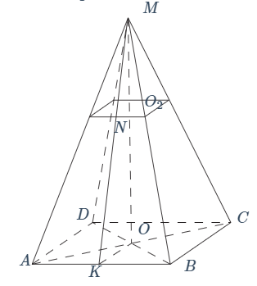  Упражнение 2. В правильной четырехугольной усеченной пирамиде стороны оснований 8м и 2м. Высота равна 4м. Найдите полную поверхность.  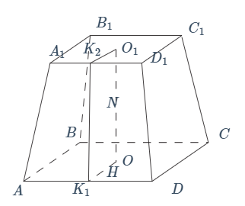 |  |  |  |  |  | Приложение 1  Приложение 2
Конец урока  5 минут | Домашнее задание.  1. https://bilimland.kz/ru/courses/math-ru/geometriya/stereometriya/mnogogranniki/lesson/usechennaya-piramida  Упражнение 3, 4  Рефлексия.  Продолжи предложение:  Сегодня на уроке я вспомнил (а) …  Теперь я знаю…  Мне понравилось …  Интересно было бы ещё узнать …  Для меня этот этап урока был сложнее и потому что….. |  |  |  |  |  | bilimland
Дифференциация – как вы планируете оказывать больше поддержки? Какие задачи Вы планируете поставить перед более способными учащимися? |  |  |  | Оценивание – как Вы планируете проверить уровень усвоения материала учащимися? |  | Здоровье и безопасность
Урок планируется таким образом, чтобы менее уверенных учеников поддерживала парная работа, где они могут в диалоге учиться у и смотреть на подходы более уверенных обучающихся.Предусмотрена работа учащихся в дифференцированных группах в которых происходит процесс взаимного обучения. |  |  |  | Формирующее оценивание посредством наблюдения за участием учеников в работе и обсуждении. Внимательно слушать работу учеников на каждом этапе и своевременно оценивать работу похвалой. При индивидуальном решении задач в группе, проверить сначала первую задачу в каждой группе, потом вторую и так далее. Проверяется работа одного из учеников группы, остальные ученики внимательно слушают и самопроверка. |  | Запланированы виды деятельности на уроке способствующие передвижению учащихся по классу. Следить за осанкой учащихся.
Рефлексия  Были ли цели урока / цели обучения реальными?  Что выучили учащиеся за сегодняшний урок?  Какова была атмосфера на уроке? Была ли хороша моя дифференциация? Уложился ли я по времени?  Какие изменения я внес в свой план и почему? |  |  |  |  | Используйте данный раздел для рефлексии (размышления над уроком). Ответьте на вопросы о Вашем уроке из левой колонки.
Общая оценка
Какие два аспекта урока прошли хорошо (подумайте, как о преподавании, так и об обучении)?
1:

2:

Какие две вещи могли бы улучшить урок (подумайте, как о преподавании, так и об обучении)?
1:

2:

Что я узнал(а) за время урока о классе или отдельных учениках такого, что поможет мне подготовиться к следующему уроку?

